Mô tả chức năng hệ thống DrinkMilk

Version 3.0

Sinh viên thực hiện:

1542232 – Trần Thị Lệ Huyền

1542238 – Nguyễn Thị Phước Lộc

1542248 – Thân Hoàng Xuân Nghiệp

1542266 – Phạm Trường Sơn

1542293 – Nguyễn Minh Vương

**Bảng ghi nhận thay đổi tài liệu**

|  |  |  |  |
| --- | --- | --- | --- |
| **Ngày** | **Phiên bản** | **Mô tả** | **Người thay đổi** |
| 10/03/2017 | 1.0 | Tạo mới | Nguyễn Thị Phước Lộc |
| 10/03/2017 | 2.0 | Thêm đặc tả usecase | Nhóm 24HCB |
| 16/03/2017 | 3.0 | Thêm activity diagram | Lộc, Huyền, Vương |
|  |  |  |  |

Mục lục

1. Sơ đồ Use-case 4

2. Danh sách các Actor 5

3. Danh sách các Use-case 5

4. Đặc tả Use-case 6

4.1 Đặc tả Use-case Lập báo cáo sức khỏe bò 6

4.2 Đặc tả Use-case Lập báo cáo chất lượng sữa bò 7

4.3 Đặc tả Use-case Lập báo cáo số lượng sữa bò 9

4.4 Đặc tả Use-case Thêm thông tin bò 11

4.5 Đặc tả Use-case Thêm thông tin sức khỏe bò 17

4.6 Đặc tả Cập nhật thông tin sức khỏe bò 16

4.7 Đặc tả Xem thông tin sức khỏe bò 18

4.8 Đặc tả Use-case Thêm chuồng trại 25

4.9 Đặc tả Use-case Cập nhật chuồng trại 26

4.10 Đặc tả Use-case Xóa chuồng trại 27

4.11 Đặc tả Use-case: Thêm quy trình vắt sữa 19

4.12 Đặc tả Use-case: Thêm chi tiết quy trình vắt sữa 20

4.13 Đặc tả Use-case: thêm cơ sở chăn nuôi bò 22

4.14 Đặc tả Use-case: cập nhật cơ sở chăn nuôi bò 23

4.15 Đặc tả Use-case: xóa cơ sở chăn nuôi bò 24

# Sơ đồ Use-case

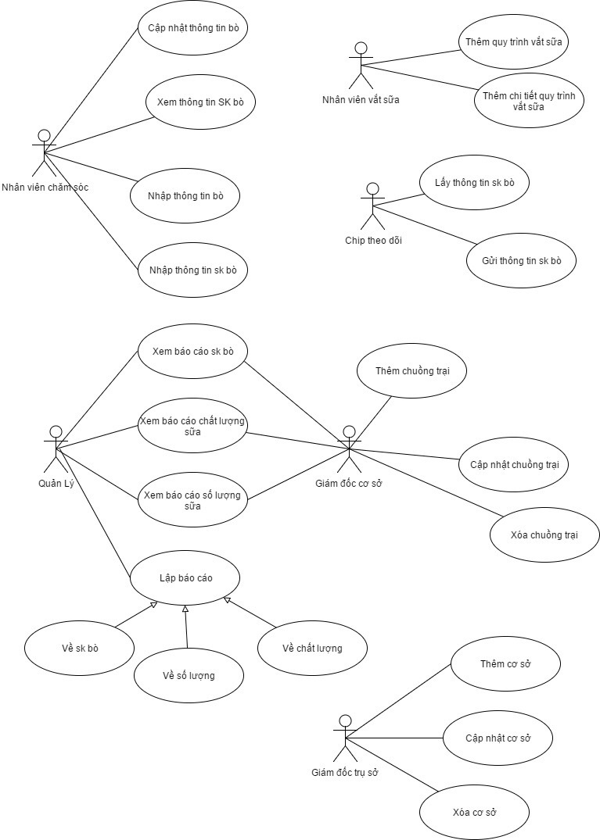

# Danh sách các Actor

|  |  |  |
| --- | --- | --- |
| STT | Tên Actor | Ý nghĩa/Ghi chú |
| 1 | Nhân viên chăm sóc | Nhập thông tin, cập nhật thông tin bò, Xem và nhập thông tin sức khỏe bò. |
| 2 | Nhân viên vắt sữa | Thêm quy trình vắt sữa và chi tiết quy trình vắt sữa. |
| 3 | Chip theo dõi | Phân tích, lấy thông tin sức khỏe của bò và gởi về hệ thống |
| 4 | Quản lý | Lập báo cáo về sức khỏe bò, chất lượng sữa và số lượng sữa bò |
| 5 | Giám đốc cơ sở | Theo dõi báo cáo về sức khỏe bò, chất lượng sữa và số lượng sữa bò. Thêm, cập nhật, xóa thông tin chuồng trại. |
| 6 | Giám đốc trụ sở | Theo dõi báo cáo của từng cơ sở. Thêm, cập nhật, xóa thông tin cơ sở. |

# Danh sách các Use-case

|  |  |  |
| --- | --- | --- |
| STT | Tên Use-case | Ý nghĩa/Ghi chú |
| 1 | Lập báo cáo sức khỏe bò | Lập báo cáo về thông tin sức khỏe bò trên nhiều phương diện như thông tin sức khỏe chi tiết của từng con bò, thống kê thông tin sức khỏe trên từng chuồng, trên cơ sở. |
| 2 | Lập báo cáo chất lượng sữa bò | Lập báo cáo về thông tin chất lượng sữa bò trên nhiều phương diện như thông tin chất lượng sữa chi tiết của từng con bò, thống kê thông tin chất lượng sữa trên từng chuồng, trên cơ sở. |
| 3 | Lập báo cáo số lượng sữa bò | Lập báo cáo về thông tin số lượng sữa bò trên nhiều phương diện như thông tin số lượng sữa chi tiết của từng con bò, thống kê thông tin số lượng sữa trên từng chuồng, trên cơ sở. |
| 4 | Xem báo cáo sức khỏe bò | Xem báo cáo về thông tin sức khỏe bò trên nhiều phương diện như thông tin sức khỏe chi tiết của từng con bò, thống kê thông tin sức khỏe trên từng chuồng, trên cơ sở. |
| 5 | Xem báo cáo chất lượng sữa bò | Xem báo cáo về thông tin chất lượng sữa bò trên nhiều phương diện như thông tin chất lượng sữa chi tiết của từng con bò, thống kê thông tin chất lượng sữa trên từng chuồng, trên cơ sở. |
| 6 | Xem báo cáo số lượng sữa bò | Xem báo cáo về thông tin số lượng sữa bò trên nhiều phương diện như thông tin số lượng sữa chi tiết của từng con bò, thống kê thông tin số lượng sữa trên từng chuồng, trên cơ sở. |
| 7 | Thêm thông tin bò | Thêm thông tin bò sau khi nhật bò như cân nặng, dị tật,… |
| 8 | Cập nhật thông tin bò | Cập nhật thông tin của bò sau khi kiểm tra sức khỏe hoặc vắt sữa. |
| 9 | Thêm thông tin sức khỏe bò | Thêm thông tin sức khỏe của bò vào hệ thống quản lý |
| 10 | Xem thông tin sức khỏe bò | Xem thông tin sức khỏe của bò khi Chip gởi về máy tính |
| 11 | Thêm quy trình vắt sữa | Thêm quy trình vắt sữa như mã chuồng, thời gian dọn vệ sinh,… |
| 12 | Thêm chi tiết quy trình vắt sữa | Thêm chi tiết quy trình vắt sữa như mã bò, tình trạng bầu vú, số lượng sữa, chất lượng sữa,… |
| 13 | Thêm cơ sở | Thêm một cơ sở ở trụ sở |
| 14 | Cập nhật cơ sở | Cập nhật thông tin cơ sở ở trụ sở |
| 15 | Xóa cơ sở | Xóa cơ sở ở trụ sở |
| 16 | Thêm chuồng trại | Thêm chuồng trại vào cơ sở |
| 17 | Cập nhật chuồng trại | Cập nhật chuồng trại vào cơ sở |
| 18 | Xóa chuồng trại | Xóa chuồng trại ở cơ sở |

# Đặc tả Use-case

## Đặc tả Use-case Lập báo cáo sức khỏe bò

### Tóm tắt

Lập báo cáo về thông tin sức khỏe bò trên nhiều phương diện như thông tin sức khỏe chi tiết của từng con bò, thống kê thông tin sức khỏe trên từng chuồng, trên cơ sở. Được nhân viên quản lý thực hiện.

### Dòng sự kiện

#### Dòng sự kiện chính

1. User đăng nhập vào hệ thống
2. User chọn loại báo cáo muốn lập (Báo cáo chi tiết, thống kê theo chuồng, thống trên theo cơ sở).
3. User chọn khoảng thời gian muốn lấy thông tin.
4. User chọn xuất báo cáo để xuất ra file excel.

#### Các dòng sự kiện khác

1. Hệ thống kiểm tra thông tin của user đăng nhập. Hiển thị thông báo liên hệ admin nếu người dùng nhập sai thông tin
2. Hệ thống gặp sự cố, hệ thống thông báo với người dùng không lấy được thông tin.
3. User chọn ngày không hợp lệ, thông báo với người dùng không có thông tin.

### Điều kiện tiên quyết

1. Yêu cầu người dùng **phải** đăng nhập thành công vào hệ thống.
2. Người dùng phải có quyền quản lý.
3. Phải có thông tin sức khỏe của bò trên hệ thống

### Trạng thái hệ thống khi bắt đầu thực hiện Use-case

* Phải có thông tin sức khỏe của bò trong hệ thống.

### Trạng thái hệ thống sau khi thực hiện Use-case

1. Xuất ra file excel thông tin báo cáo cần lập.

### Điểm mở rộng

* Người dùng có thể xem trực tiếp trên hệ thống, sau đó xuất ra file.

### Activity diagram

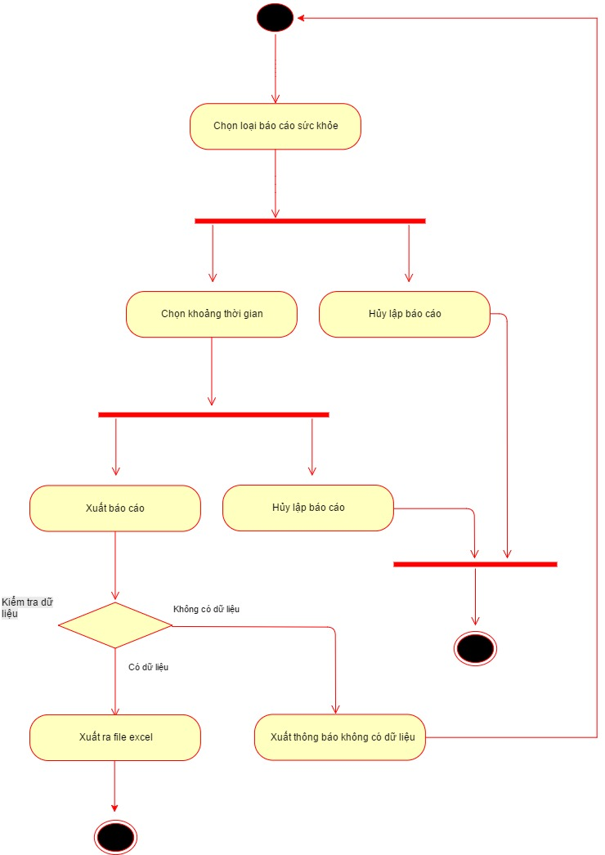

## Đặc tả Use-case Lập báo cáo chất lượng sữa bò

### Tóm tắt

Lập báo cáo về thông tin chất lượng sữa bò trên nhiều phương diện như thông tin chất lượng sữa chi tiết của từng con bò, thống kê thông tin chất lượng sữa trên từng chuồng, trên cơ sở. Được nhân viên quản lý thực hiện.

### Dòng sự kiện

#### Dòng sự kiện chính

1. User đăng nhập vào hệ thống
2. User chọn loại báo cáo muốn lập (Báo cáo chi tiết, thống kê theo chuồng, thống trên theo cơ sở).
3. User chọn khoảng thời gian muốn lấy thông tin.
4. User chọn xuất báo cáo để xuất ra file excel.

#### Các dòng sự kiện khác

1. Hệ thống kiểm tra thông tin của user đăng nhập. Hiển thị thông báo liên hệ admin nếu người dùng nhập sai thông tin
2. Hệ thống gặp sự cố, hệ thống thông báo với người dùng không lấy được thông tin.
3. User chọn ngày không hợp lệ, thông báo với người dùng không có thông tin.

### Điều kiện tiên quyết

1. Yêu cầu người dùng **phải** đăng nhập thành công vào hệ thống.
2. Người dùng phải có quyền quản lý.
3. Phải có thông tin chất lượng sữa bò trên hệ thống

### Trạng thái hệ thống khi bắt đầu thực hiện Use-case

* Phải có thông tin chất lượng sữa bò trong hệ thống.

### Trạng thái hệ thống sau khi thực hiện Use-case

* Xuất ra file excel thông tin báo cáo cần lập.

### Điểm mở rộng

* Người dùng có thể xem trực tiếp trên hệ thống, sau đó xuất ra file.

### Activity diagram

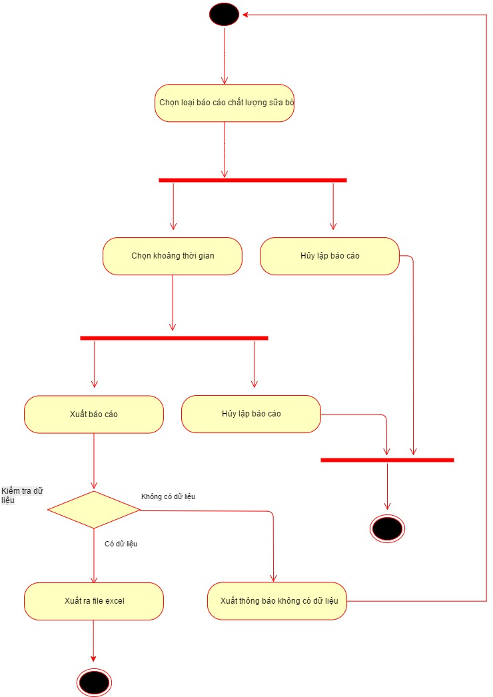

## Đặc tả Use-case Lập báo cáo số lượng sữa bò

### Tóm tắt

Lập báo cáo về thông tin số lượng sữa bò trên nhiều phương diện như thông tin số lượng sữa chi tiết của từng con bò, thống kê thông tin số lượng sữa trên từng chuồng, trên cơ sở. Được nhân viên quản lý thực hiện.

### Dòng sự kiện

#### Dòng sự kiện chính

1. User đăng nhập vào hệ thống
2. User chọn loại báo cáo muốn lập (Báo cáo chi tiết, thống kê theo chuồng, thống trên theo cơ sở).
3. User chọn khoảng thời gian muốn lấy thông tin.
4. User chọn xuất báo cáo để xuất ra file excel.

#### Các dòng sự kiện khác

1. Hệ thống kiểm tra thông tin của user đăng nhập. Hiển thị thông báo liên hệ admin nếu người dùng nhập sai thông tin
2. Hệ thống gặp sự cố, hệ thống thông báo với người dùng không lấy được thông tin.
3. User chọn ngày không hợp lệ, thông báo với người dùng không có thông tin.

### Điều kiện tiên quyết

1. Yêu cầu người dùng **phải** đăng nhập thành công vào hệ thống.
2. Người dùng phải có quyền quản lý.
3. Phải có thông tin số lượng sữa bò trên hệ thống

### Trạng thái hệ thống khi bắt đầu thực hiện Use-case

* Phải có thông tin số lượng sữa bò trong hệ thống.

### Trạng thái hệ thống sau khi thực hiện Use-case

* Xuất ra file excel thông tin báo cáo cần lập.

### Điểm mở rộng

* Người dùng có thể xem trực tiếp trên hệ thống, sau đó xuất ra file.

### Activity diagram

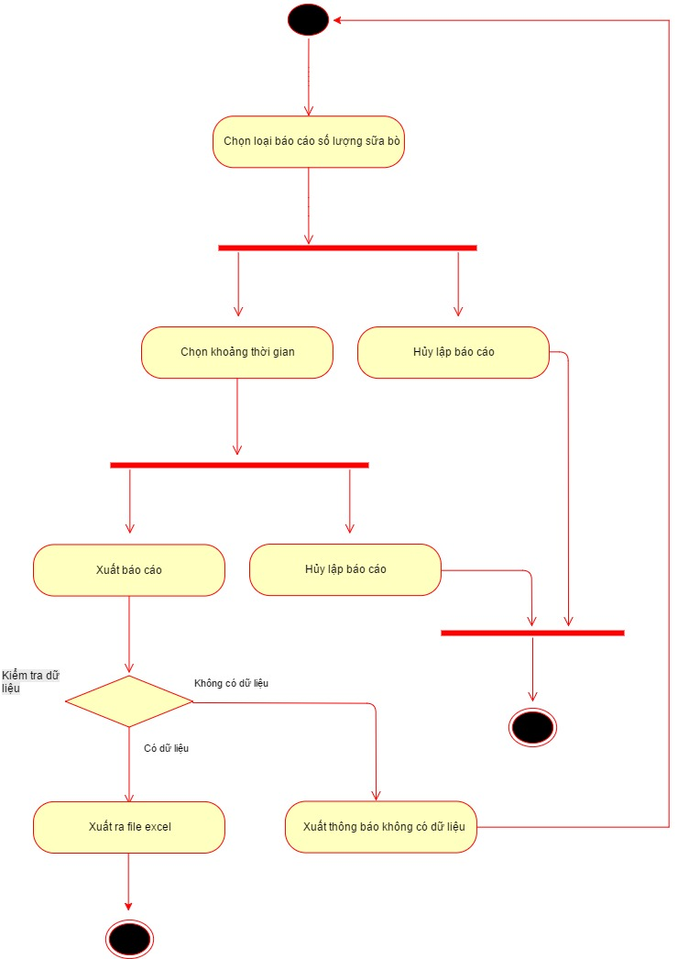

## Đặc tả Use-case Xem báo cáo sức khỏe bò

### Tóm tắt

Xem báo cáo về thông tin sức khỏe bò trên nhiều phương diện như thông tin sức khỏe chi tiết của từng con bò, thống kê thông tin sức khỏe trên từng chuồng, trên cơ sở. Được nhân viên quản lý, giám đốc cơ sở thực hiện.

### Dòng sự kiện

#### Dòng sự kiện chính

1. User đăng nhập vào hệ thống
2. User chọn loại báo cáo muốn xem (Báo cáo chi tiết, thống kê theo chuồng, thống trên theo cơ sở).

#### Các dòng sự kiện khác

### Điều kiện tiên quyết

1. Phải có báo cáo sức khỏe của bò trên hệ thống

### Trạng thái hệ thống khi bắt đầu thực hiện Use-case

* Phải có báo cáo sức khỏe của bò trong hệ thống.

### Trạng thái hệ thống sau khi thực hiện Use-case

### Điểm mở rộng

### Activity diagram

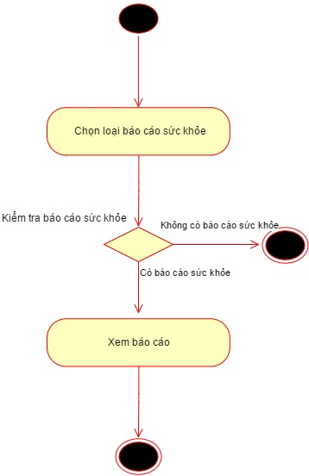

## Đặc tả Use-case Xem báo cáo chất lượng sữa bò

### Tóm tắt

Xem báo cáo về thông tin chất lượng sữa bò trên nhiều phương diện như thông tin chất lượng sữa chi tiết của từng con bò, thống kê thông tin chất lượng sữa trên từng chuồng, trên cơ sở. Được nhân viên quản lý, giám đốc cơ sở thực hiện.

### Dòng sự kiện

#### Dòng sự kiện chính

1. User đăng nhập vào hệ thống
2. User chọn loại báo cáo muốn xem (Báo cáo chi tiết, thống kê theo chuồng, thống trên theo cơ sở).

#### Các dòng sự kiện khác

### Điều kiện tiên quyết

1. Phải có báo cáo chất lượng sữa bò trên hệ thống

### Trạng thái hệ thống khi bắt đầu thực hiện Use-case

* Phải có báo cáo chất lượng sữa bò trong hệ thống.

### Trạng thái hệ thống sau khi thực hiện Use-case

### Điểm mở rộng

### Activity diagram

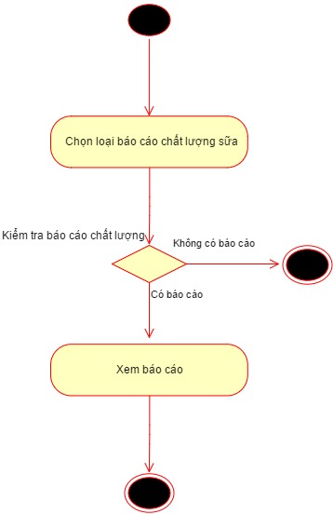

## Đặc tả Use-case Xem báo cáo số lượng sữa bò

### Tóm tắt

Xem báo cáo về thông tin số lượng sữa bò trên nhiều phương diện như thông tin số lượng sữa chi tiết của từng con bò, thống kê thông tin số lượng sữa trên từng chuồng, trên cơ sở. Được nhân viên quản lý, giám đốc cơ sở thực hiện.

### Dòng sự kiện

#### Dòng sự kiện chính

1. User đăng nhập vào hệ thống
2. User chọn loại báo cáo muốn xem (Báo cáo chi tiết, thống kê theo chuồng, thống trên theo cơ sở).

#### Các dòng sự kiện khác

### Điều kiện tiên quyết

1. Phải có báo cáo số lượng sữa bò trên hệ thống

### Trạng thái hệ thống khi bắt đầu thực hiện Use-case

* Phải có báo cáo số lượng sữa bò trong hệ thống.

### Trạng thái hệ thống sau khi thực hiện Use-case

### Điểm mở rộng

### Activity diagram

## 

## Đặc tả Use-case Thêm thông tin bò

### Tóm tắt

UC bắt đầu khi Nhân viên chăm sóc nhận được con bò từ nhà cung cấp

UC mô tả quá trình thực hiện dịch vụ nhập thông tin của con bò mới được đưa vào chuồng trại.

### Dòng sự kiện

#### Dòng sự kiện chính

1. Nhân viên chăm sóc tiếp nhận bò từ nhà cung cấp
2. Nhân viên chăm sóc đánh mã số cho bò
3. Nhân viên chăm sóc ghi nhận cân nặng cho bò
4. Nhân viên chăm sóc ghi nhận màu sắc bò
5. Nhân viên chăm sóc ghi nhận đặc điểm nhận dạng bò
6. Nhân viên chăm sóc ghi nhận có dị tật hay không ?.

#### Các dòng sự kiện khác

1. Hệ thống kiểm tra thông tin của user đăng nhập. Hiển thị thông báo liên hệ admin nếu người dùng nhập sai thông tin
2. Hệ thống gặp sự cố, hệ thống thông báo với người dùng không ghi được dữ liệu

### Điều kiện tiên quyết

1. Yêu cầu người dùng **phải** đăng nhập thành công vào hệ thống.
2. Người dùng phải có quyền nhân viên chăm sóc.

### Trạng thái hệ thống khi bắt đầu thực hiện Use-case

### Trạng thái hệ thống sau khi thực hiện Use-case

* Lưu thông tin bò vào hệ thống.

### Điểm mở rộng

### Activity diagram

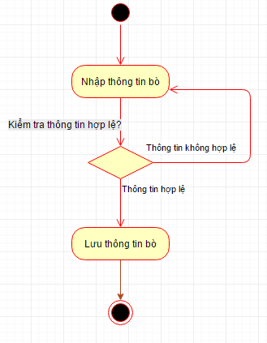

## Đặc tả Cập nhật thông tin bò

### Tóm tắt

UC bắt đầu khi Chip gửi thông tin về máy tính của nhân viên chăm sóc

UC mô tả quá trình thực hiện việc nhập thông tình trạng của bò vào hệ thống.

### Dòng sự kiện

#### Dòng sự kiện chính

1. Nhân viên chăm sóc xem xét các thông tin mà chip gửi về
2. Nhân viên chăm sóc nhập thông tin nhận được vào hệ thống.

#### Các dòng sự kiện khác

1. Hệ thống kiểm tra thông tin của user đăng nhập. Hiển thị thông báo liên hệ admin nếu người dùng nhập sai thông tin
2. Hệ thống gặp sự cố, hệ thống thông báo với người dùng không cập nhật được thông tin.

### Điều kiện tiên quyết

1. Yêu cầu người dùng **phải** đăng nhập thành công vào hệ thống.
2. Người dùng phải có quyền nhân viên chăm sóc.
3. Phải có thông tin bò trên hệ thống.

### Trạng thái hệ thống khi bắt đầu thực hiện Use-case

* Phải có thông tin bò trong hệ thống.

### Trạng thái hệ thống sau khi thực hiện Use-case

* Cập nhật được thông tin bò vào hệ thống.

### Điểm mở rộng

### Activity diagram

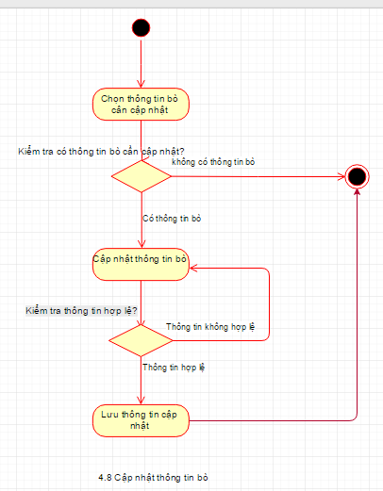

## Đặc tả Use-case Thêm thông tin sức khỏe bò

### Tóm tắt

UC bắt đầu khi bò đã được đưa vào chuồng trại

UC mô tả quá trình thực hiện dịch vụ nhập thông tin sức khỏe của con bò đã được đưa vào chuồng trại.

### Dòng sự kiện

#### Dòng sự kiện chính

1. Nhân viên chăm sóc ghi nhận cân nặng hiện tại vào chip
2. Nhân viên chăm sóc ghi nhận nhiệt độ hiện tại vào chip
3. Nhân viên chăm sóc ghi nhận protit hiện tại vào chip
4. Nhân viên chăm sóc ghi nhận gluxit hiện tại vào chip
5. Nhân viên chăm sóc ghi nhận chất béo hiện tại vào chip
6. Nhân viên chăm sóc ghi nhận tình trạng sức khỏe hiện tại vào chip.

#### Các dòng sự kiện khác

1. Hệ thống kiểm tra thông tin của user đăng nhập. Hiển thị thông báo liên hệ admin nếu người dùng nhập sai thông tin
2. Hệ thống gặp sự cố, hệ thống thông báo với người dùng không ghi được dữ liệu

### Điều kiện tiên quyết

1. Yêu cầu người dùng **phải** đăng nhập thành công vào hệ thống.
2. Người dùng phải có quyền nhân viên chăm sóc.
3. Phải có thông tin bò trên hệ thống.
4. Chip phải gởi thông tin sức khỏe về máy tính.

### Trạng thái hệ thống khi bắt đầu thực hiện Use-case

* Phải có thông tin bò trong hệ thống.

### Trạng thái hệ thống sau khi thực hiện Use-case

* Lưu thông tin sức khỏe của bò vào hệ thống.

### Điểm mở rộng

### Activity diagram

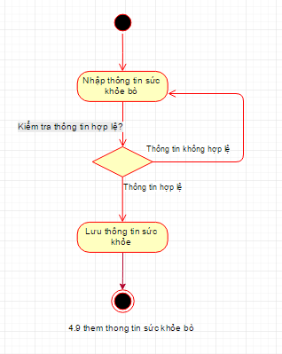

## Đặc tả Xem thông tin sức khỏe bò

### Tóm tắt

UC bắt đầu khi thông tin về sk đã được đưa vào hệ thống

UC mô tả quá trình thực hiện thể hiện thông tin sức khỏe của con bò đã được đưa vào chuồng trại.

### Dòng sự kiện

#### Dòng sự kiện chính

1. Thực hiện use case cập nhật thông tin sk bò vào hệ thống
2. Nhân viên chăm sóc xem xét nhiệt độ hiện tại của bò
3. Nhân viên chăm sóc xem xét protit hiện tại của bò
4. Nhân viên chăm sóc xem xét gluxit hiện tại của bò
5. Nhân viên chăm sóc xem xét chất béo hiện tại của bò
6. Nhân viên chăm sóc xem xét tình trạng sức khỏe hiện tại của bò.

#### Các dòng sự kiện khác

1. Hệ thống kiểm tra thông tin của user đăng nhập. Hiển thị thông báo liên hệ admin nếu người dùng nhập sai thông tin
2. Hệ thống gặp sự cố, hệ thống thông báo với người dùng không cập nhật được thông tin.

### Điều kiện tiên quyết

1. Yêu cầu người dùng **phải** đăng nhập thành công vào hệ thống.
2. Người dùng phải có quyền nhân viên chăm sóc.
3. Phải có thông tin bò trên hệ thống.
4. Chip phải gởi thông tin sức khỏe về máy tính.

### Trạng thái hệ thống khi bắt đầu thực hiện Use-case

* Phải có thông tin bò trong hệ thống.

### Trạng thái hệ thống sau khi thực hiện Use-case

* Biết được thông tin sức khỏe của bò.

### Điểm mở rộng

### Activity diagram

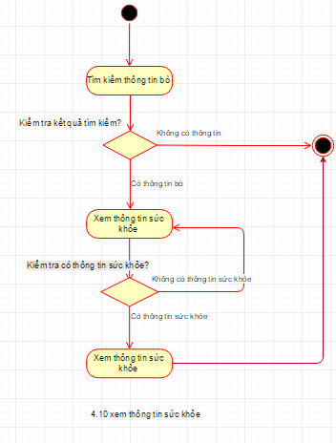

## Đặc tả Use-case: Thêm quy trình vắt sữa

### Tóm tắt

Thêm quy trình vắt sữa cho 1 chuồng

### Dòng sự kiện

#### Dòng sự kiện chính

1. Người dùng vào danh mục **“Quy trình vắt sữa” và click nút “Thêm”**
2. Người dùng nhập thông tin của 1 quy trình bao gồm các thông tin: *mã số chuồng, giờ bắt đầu, giờ kết thúc, số lượng thức ăn thừa, thời gian dọn chuồng.*
3. Người dùng nhấn **“Lưu”**. Hệ thống sẽ lưu lại thông tin người dùng vừa nhập và thông báo **“Lưu quy trình thành công”**
4. Người dùng bấm **“hủy”**. Các ô thông tin sẽ được reset.

#### Dòng sự kiện khác

1. Người dùng không chọn *mã số chuồng*. Hệ thống thông báo: **“Vui lòng chọn mã số chuồng”**. Người dùng nhập lại
2. Người dùng không chọn thời gian bắt đầu và kết thúc. Hệ thống thông báo: **“Vui lòng nhập thời gian bắt đầu và kết thúc”.**

### Các yêu cầu đặc biệt

1. Người dùng phải đăng nhập vào hệ thống
2. Ngày thực hiện quy trình cũng là ngày hiện tại – ngày mà quy trình được tạo trên ứng dụng.
3. Hệ thống sẽ lấy mã số nhân viên đang tạo để lưu cùng với các thông tin ở trên.

### Trạng thái hệ thống khi bắt đầu thực hiện Use-case

1. Phải có thông tin các chuồng trại
2. Phải có thông tin của nhân viên

### Trạng thái hệ thống sau khi thực hiện Use-case

### Điểm mở rộng

### Activity diagram

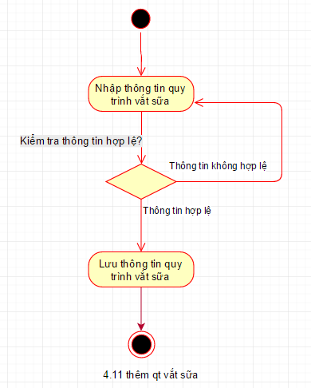

## Đặc tả Use-case: Thêm chi tiết quy trình vắt sữa

### Tóm tắt

Thêm chi tiết quy trình vắt sữa cho 1 con bò

### Dòng sự kiện

#### Dòng sự kiện chính

1. Người dùng chọn danh mục **“Thêm chi tiết quy trình”** và chọn nút **“Thêm”**
2. Người dùng nhập thông tin bao gồm: *mã quy trình, mã số bò, giờ bắt đầu vắt sữa, giờ kết thúc vắt sữa, tình trạng bầu vú, số lượng sữa, chất lượng sữa*
3. Người dùng nhấn **“Lưu”**. Hệ thống sẽ lưu lại thông tin người dùng vừa nhập và thông báo **“Lưu chi tiết quy trình thành công”**
4. Người dùng bấm **“hủy”**. Các ô thông tin sẽ được reset.

#### Dòng sự kiện khác

1. Người dùng không chọn *mã quy trình*. Hệ thống thông báo: **“Vui lòng chọn mã quy trình”**. Người dùng nhập lại
2. Người dùng không chọn *mã số bò*. Hệ thống thông báo: **“Vui lòng chọn mã số bò”**. Người dùng nhập lại
3. Người dùng không chọn thời gian bắt đầu và kết thúc vắt sữa. Hệ thống thông báo: **“Vui lòng nhập thời gian bắt đầu và kết thúc vắt sữa”.**
4. Người dùng không nhập *tình trạng bầu vú*. Hệ thống thông báo: **“Vui lòng nhập tình trạng bầu vú”**. Người dùng nhập lại
5. Người dùng không nhập *số lượng sữa*. Hệ thống thông báo: **“Vui lòng nhập số lượng sữa”**. Người dùng nhập lại
6. Người dùng không chọn *chất lượng sữa*. Hệ thống thông báo: **“Vui lòng chọn chất lượng sữa”**. Người dùng nhập lại

### Các yêu cầu đặc biệt

1. Người dùng phải đăng nhập vào hệ thống

### Trạng thái hệ thống khi bắt đầu thực hiện Use-case

1. Phải có thông tin về quy trình

### Trạng thái hệ thống sau khi thực hiện Use-case

### Điểm mở rộng

### Activity diagram

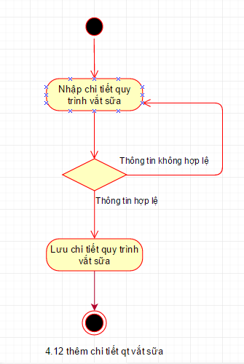

## Đặc tả Use-case: thêm cơ sở chăn nuôi bò

### tóm tắt

Thêm cơ sở mới vào hệ thống

### dòng sự kiện chính

1. Hiển thị màn hình ***Quản lý cơ sở.***
2. Người dùng nhập đầy đủ thông tin vào các ô trên màn hình như: mã cơ sở, tên cơ sở. Địa chỉ, giám đốc điều hành khu vực…
3. Nhấn nút ***Thêm.***

Hiển thị thông báo: ***“Thêm cơ sở mới thành công!”***.

### dòng sự kiện khác

1. Người dùng điền thiếu thông tin:

* Hiển thị thông báo: ***“Bạn chưa nhập đầy đủ thông tin!”.***
* Người dùng nhập lại thông tin.

1. Cơ sở đã tồn tại:

* Hiển thị thông báo: ***“cơ sở đã tồn tại!” .***
* Người dùng nhập lại thông tin.

### Trạng thái hệ thống trước khi thực hiện user case

người dung phải đăng nhập thành công vào hệ thống

### Trạng thái hệ thống sau khi thực hiện user case

### Điểm mở rộng

### Activity Diagram

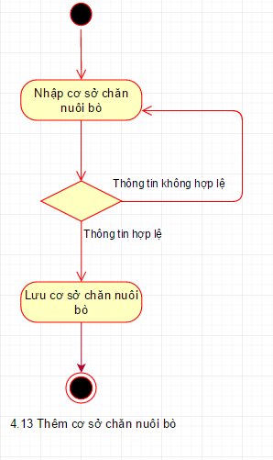

## Đặc tả Use-case: cập nhật cơ sở chăn nuôi bò

### tóm tắt

chỉnh sửa, thay đổi thông tin của cơ sở trong hệ thống

### dòng sự kiện chính

1. Hiển thị màn hình ***Quản lý cơ sở.***
2. Click chọn vào cơ sở cần cập nhật.
3. Chỉnh sửa các thông tin muốn thay đổi.
4. Click nút ***Cập nhật***.
5. Hiển thị thông báo: ***“Cập nhật cơ sở thành công!”***.

### dòng sự kiện khác

1. Người dùng chưa chọn cơ sở:

* Hiển thị thông báo: ***“vui lòng chọn cơ sở!”.***

### Trạng thái hệ thống trước khi thực hiện user case

* Người dùng phải đăng nhập thành công vào hệ thống.
* Người dùng phải thực hiện xem cơ sở để hiển thị danh sách cơ sở trước khi cập nhật.

### Trạng thái hệ thống sau khi thực hiện user case

### Điểm mở rộng

* Người dùng phải đăng nhập thành công vào hệ thống.
* Người dùng phải thực hiện xem cơ sở để hiển thị danh sách cơ sở trước khi cập nhật.

### Activity Diagram

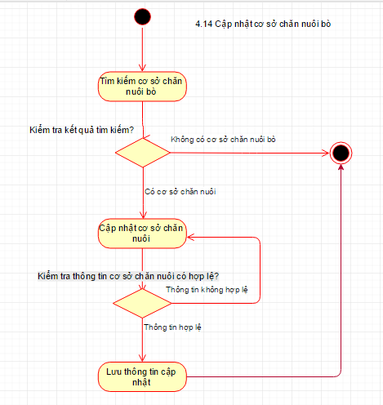

## Đặc tả Use-case: xóa cơ sở chăn nuôi bò

### tóm tắt

xóa cơ sở trong hệ thống

### dòng sự kiện chính

1. Hiển thị màn hình ***“Quản lý cơ sở”.***
2. Click chọn vào cơ sở cần xóa.
3. Click nút ***Xóa.***
4. Hiển thị thông báo: ***“Xóa cơ sở thành công!”***.

### dòng sự kiện khác

1. Hiển Thị Thông Báo trước khi xóa

**Bạn có chắc muốn xóa không ?**

### Trạng thái hệ thống trước khi thực hiện user case

* Người dùng phải đăng nhập thành công vào hệ thống.

### Trạng thái hệ thống sau khi thực hiện user case

### Điểm mở rộng

### Activity Diagram

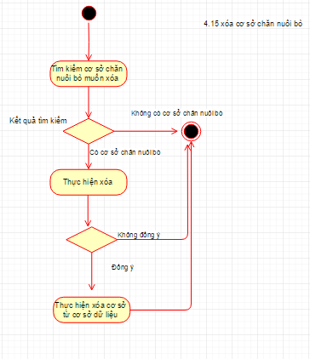

## Đặc tả Use-case Thêm chuồng trại

### Tóm tắt

Thêm thông tin chuồng trại ở một cơ sở

### Dòng sự kiện

#### Dòng sự kiện chính

1. User đăng nhập vào hệ thống
2. User vào mục quản lý Chuồng trại.
3. User chọn thêm chuồng trại.

#### Các dòng sự kiện khác

1. Hệ thống kiểm tra thông tin của user đăng nhập. Hiển thị thông báo liên hệ admin nếu người dùng nhập sai thông tin
2. Hệ thông gặp sự cố, lưu dữ liệu xuống database bị lỗi, hệ thống yêu cầu người dùng nhập lại thông tin.

### Các yêu cầu đặc biệt

1. Yêu cầu người dùng **phải** đăng nhập thành công vào hệ thống.
2. Người dùng phải có quyền thêm thông tin chuồng

### Trạng thái hệ thống khi bắt đầu thực hiện Use-case

### Trạng thái hệ thống sau khi thực hiện Use-case

1. Lưu thành công: Thông tin chuồng trại đã lưu thành công
2. Lưu không thành công thông báo đến người dùng

### Điểm mở rộng

### Activity Diagram

### 

## Đặc tả Use-case Cập nhật chuồng trại

### Tóm tắt

Thay đổi thông tin chuồng trại tại cơ sở.

### Dòng sự kiện

#### Dòng sự kiện chính

1. User đăng nhập vào hệ thống
2. User vào mục quản lý Chuồng trại.
3. User chọn Chuồng trại cần cập nhật thông tin.

#### Các dòng sự kiện khác

1. Hệ thống kiểm tra thông tin của user đăng nhập. Hiển thị thông báo liên hệ admin nếu người dùng nhập sai thông tin
2. Hệ thông gặp sự cố, lưu dữ liệu xuống database bị lỗi, hệ thống yêu cầu người dùng nhập lại thông tin.

### Các yêu cầu đặc biệt

1. Yêu cầu người dùng **phải** đăng nhập thành công vào hệ thống.
2. Phải có thông tin chuồng trại trong hệ thống

### Trạng thái hệ thống khi bắt đầu thực hiện Use-case

* Phải có thông tin chuồng trại được tạo trước đó trên hệ thống

### Trạng thái hệ thống sau khi thực hiện Use-case

1. Lưu thành công: Cập nhật chuồng trại thành công
2. Lưu không thành công thông báo đến người dùng

### Điểm mở rộng

### Activity Diagram

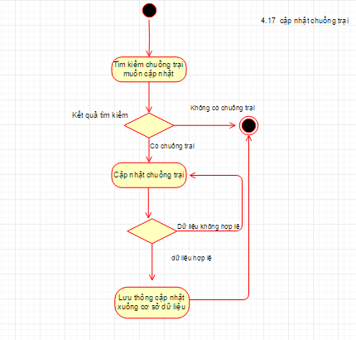

## Đặc tả Use-case Xóa chuồng trại

### Tóm tắt

Xóa thông tin chuồng trại tại cơ sở.

### Dòng sự kiện

#### Dòng sự kiện chính

1. User đăng nhập vào hệ thống
2. User vào mục quản lý Chuồng trại.
3. User chọn Chuồng trại cần xóa thông tin.

#### Các dòng sự kiện khác

1. Hệ thống kiểm tra thông tin của user đăng nhập. Hiển thị thông báo liên hệ admin nếu người dùng nhập sai thông tin
2. Hệ thông gặp sự cố, lưu dữ liệu xuống database bị lỗi, hệ thống yêu cầu người dùng nhập lại thông tin.

### Các yêu cầu đặc biệt

1. Yêu cầu người dùng **phải** đăng nhập thành công vào hệ thống.
2. Phải có thông tin chuồng trại trong hệ thống

### Trạng thái hệ thống khi bắt đầu thực hiện Use-case

* Phải có thông tin chuồng trại được tạo trước đó trên hệ thống

### Trạng thái hệ thống sau khi thực hiện Use-case

1. Xóa thành công: Xóa chuồng trại thành công
2. Xóa không thành công thông báo đến người dùng

### Điểm mở rộng

### Activity Diagram



 